SPACE EXPLORATION

genre: procedural exploration (open world)

setting: sci-fi

# Описание мира

Далекое будущее. Человечество медленно осваивает Вселенную. Реальность сильно отличается от блистательной космической экспансии, которую пророчили фантасты.

Четыреста лет межпланетных полетов привели к заселению всего десятка ближайших звезд. Колонизация невероятно дорога. Еще дороже – исследование потенциально годных для колонизации систем, потому что никакой телескоп не поможет разглядеть все те мелочи, которые нужны колонистам.

Каждое решение о колонизации – решение о тратах триллионов долларов и многих человеко-лет. Ведь крупные корабли так и не научились преодолевать скорость света.

Световой барьер пересекают только трехтонные «блохи» - маленькие космические кораблики, которым хватает топлива лишь на несколько межзвездных прыжков. Их двигатели оборудованы особым модулем гиперполя. Напряженность гиперполя для разгона до сверхсветовых скоростей тем выше, чем больше масса разгоняемого тела. Необходимая энергия пропорциональна квадрату массы. Другими словами, перенос даже одного человека – невероятная удача.

Поэтому именно пилоты «блох» работают разведчиками новых планетных систем. Они же занимаются установкой автоматических зондов, помогают создавать исследовательские станции, устанавливать маяки. Если система оказывается перспективной, к ней отправляют досветовой корабль. Обычно он движется со скоростью в 70% от световой и прибывает на место через пару десятков лет.

В колониях добывают в основном редкие изотопы, килограмм которых стоит миллиарды. «Блохи» переносят произведенное на Землю. Гелий-3, наркотики, трансурановые элементы, уникальные материалы для исследований – работы хватает.

Братьев по разуму человечество так и не встретило. Однако флоры и фауны на новых трассах нашли порядком. Агрессивной и не очень.

Космического пиратства также не существует. На космических скоростях у пиратов нет никаких шансов перехватить жертву. Это не значит, что «блохи» не гибнут. Гибнут, и еще как: обвалы на поверхности и в пещерах, жесткие посадки, отказ двигателей, метеориты, и так далее.

Игрок – безработный, который случайно нанимается на «блоху».

# Игровой процесс

* главный герой обладает космическим кораблем
* ему предлагают некоторое число приключений
  + приключения могут быть организованы в кампании или генерироваться случайным образом
  + приключения могут быть космическими или наземными
* продолжительность каждого приключения - не более получаса
* можно грабить корованы

# Игровая механика

* карточная игра
* картами являются вещи, события, явления, возможности и угрозы. Так, например, космический корабль - колода карт, максимальное число карт в такой колоде определяется параметрами карты-корпуса. Например, на рынке удалось купить Корпус MK I, который позволяет установить 5 грузовых контейнеров и 3 стандартных модуля. Например, просто противометеоритный щит, геозонд и биозонд.
* генерация сюжетов
* все события и приключения, за исключением нескольких начальных, генерируются самостоятельно\
* генерацией заведуют карты микросюжетов

Сюжет состоит из следующих этапов

* Статус (initial state)

* Событие или возможность

* В соуч

Например,

необходимость посадки. Не каждая посадка - приключение. Но в ходе посадки может возникнуть некоторая угроза. Например,

# Карты возможностей

# Приключения

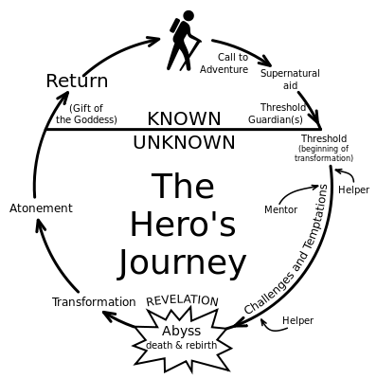

Любое приключение

* состоит из нескольких микроприключений;
  + микроприключения могут быть космическими или наземными
  + к наземным также относятся приключения, действие которых разворачивается внутри космического корабля
* заканчивается возвращением на базу или в определенное заранее место;
* Обыденность
* Зов к приключению
* Сверхъестественная помощь
* Страж порога
* Порог
* Помощник
* Ментор
* Разные события
* Бездна/Откровение
* Трансформация
* Вознесение
* Подарок
* Возвращение

Микроприключение

Карта цели

Обыденность